МАДОО Тугулымский детский сад №6 «Василёк»

Краткосрочный проект по теме: «Народная игрушка»
Вторая младшая группа

Подготовлен:
Воспитателем: МАДОО Тугулымского детского сада №6 «Василёк» Останиной Мариной Владимировной
\

2018 г.

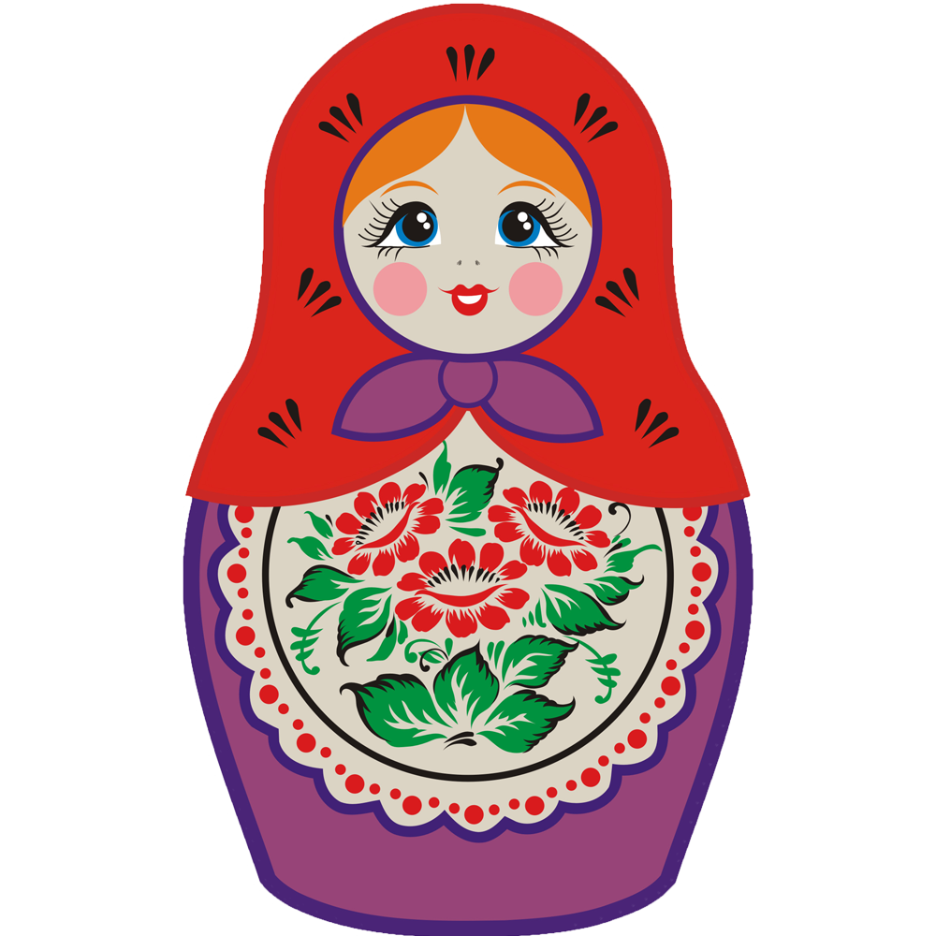

Цель проекта: 1.Расширять представления о народной игрушке (матрёшке, дымке и др.).
2. Знакомить детей с народными промыслами.
3.Продолжать знакомить с устным народным творчеством.
4.Использовать фольклор в организации всех видов детской деятельности.
Задачи:
1.Развивать и обогащать потребности и желании детей в познании творчества народной культуры: произведений народного декоративно-прикладного и изобразительного искусства; чтения художественной литературы; слушания музыкальной аудиозаписи.

Актуальность:
- Народная игрушка – это игрушка развивающая, вобравшая в себя игровую культуру многих поколений. Она и эстетически привлекательна, и эмоционально комфортна, и многофункциональна.
- Несмотря на кажущуюся простоту, народная игрушка заставляет ребенка прилагать определенные физические и интеллектуальные усилия, чтобы получить радующий, положительный результат, поднимающий по ступенькам развития.
- Игры с народными игрушками развивают эстетическое восприятие, логическое мышление, внимание, воображение, сенсомоторные навыки, ловкость, смекалку.

Проблема:
Народная игрушка в наши дни стремительно превращается в сувенирную продукцию, не предназначенную для ребенка и не требующую педагогического сопровождения. Но именно народная игрушка всегда несла в себе огромный потенциал социального наследия. К сожалению, современные родители недооценивают развивающую роль народной игрушки.
Ожидаемый результат :
1)Заинтересованность детей и родителей темой русская народная игрушка;
2)Проявление познавательной активности у детей, развитие мелкой моторики;
3) Совместные игры детей и родителей дома с народными игрушками;
4) Знания детей об особенностях костюма матрёшки (выделять детали костюма матрёшки - сарафан, платок, фартук);
5) расширить и активизировать словарный запас слов;
6) расширить знания детей и родителей о народной игрушке, умение играть с ней.

Участники проекта: дети второй младшей группы №2
воспитатели, родители.

Сроки проекта: краткосрочный - 1неделя (с 11 по18 марта).
Вид проекта: творческий, игровой.
Проект включает в себя три этапа:
Подготовительный.
Основной – реализация проекта.
Заключительный – итоги проекта.

1-Й ЭТАП (ПОДГОТОВИТЕЛЬНЫЙ):
- Составление перспективного плана, конспекты занятий.
- Обсуждение с родителями проекта, выяснение возможностей, средств, необходимых для реализации проекта, определение содержания деятельности всех участников проекта.
- Наглядная информация для родителей о проведении недели «Народная игрушка »,
- подбор литературы, иллюстраций;
- подбор материалов для изодеятельности;
- сбор информации из разных источников (энциклопедии, рассматривание иллюстраций с разными видами игрушек, чтения потешек, стихов, интернет);
- подбор методической и художественной литературы по теме «Русская народная игрушка».
- создание развивающей предметно-пространственной среды для реализации проекта.

2-Й ЭТАП: ОСНОВНОЙ.
Планирование воспитательно–образовательной работы
Физическое развитие, социальное развитие, познавательное развитие, худ.эстет.развитие, речевое развитие.
Понедельник
Ознакомление с окружающим
По теме «Откуда взялась матрёшка»
Рассматривание картинок с русскими народными игрушками. «В гости к нам пришла матрешка, матрешка, дымка, филимоновская игрушка».
Д.игра-«Я начну, а ты продолжи»
Хороводная игр «Матрешки»
Пальчиковая игра «Мальчик -пальчик»
Прогулка (П/игры) «Хитрая лиса».
В книжный уголок – русск.народные сказки, потешки, чтение потешек, песенок.
Консультация «Матрёшка детская развивающая игрушка»

вторник
Пальчиковая гимнастика Ладушки, ладушки.
Дид.Игра «»Угадай потешку»
Физминутка «Матрёшки»
Прогулка (П/игры)»Кот и мыши», «У медведя во бору»
Картинки – дымка. (знакомство с дымковской игрушкой.
Настольная игра «Собери матрёшку» (из частей)
Хоровод «Ходит Васька серенький»

среда
Рисование «Сарафан для матрешки»
Прогулка(П/и) «Гуси-гуси»
Прослушивание аудиозаписи. Русск.народные песенки, потешки.
Пополнить центр худ.творчества – карандаши, восковые мелки, трафареты, раскраски- матрешки, дымковские игрушки
Советы «Русские народные песенки и потешки для чтения и прослушивания дома»
Беседа «Какие у тебя есть сказки»
Четверг
Интегрированное речевое развитие «Русская Матрёшка
С\р игра Водитель везет пассажиров» - обыгрываем ситуацию, игры с матрешками.
Рассматривание предметов быта русского народа
Театрализация «Заюшкина избушка»
Индивидуальная работа с детьми по желанию аппликация «Неваляшка танцует»
Игры со строительным материалом: «Мебель в дом матрешек»
Цель: Воспитывать у детей сочувствие к игровым персонажам и вызвать желание помочь им. Учить детей эмоционально откликаться на происходящее

пятница
Чтение р.н.с. Три медведя
Хороводная игра. Пузырь
Музыка: танцевальная, певческая, двигательная.
Театр на фланелеграфе – три медведя.
Лепка «Весёлые матёшки»

Итоговый результат:
Выставка детского творчества

3-Й ЭТАП:
Подведение итогов:
1.Была подготовлена консультация для родителей - «матрёшка детская развивающая игрушка»; Картотека -«Русские народные песенки, потешки»; картотека – народных игр.
2. Повысили интерес детей к русской народной игрушке – матрешке, дымке и др.).
3. Развили интерес детей к дидактическим играм .
4. Организовали выставку детских работ.
5. Повысили интерес родителей к занятиям детей.
6. Сделана дидактическая игра с матрешками «картинки-половинки».
Продукты проекта:
Дети: Выставка детского творчества. Разместить на стенде детские работы по продуктивным видам деятельности.
Воспитатели: Разработка конспектов по теме. Подбор информации для родителей. Картотека стихов, потешек по теме русская народная игрушка.

Список литературы:
Программа Веракса «От рождения до школы» Деркунская В.А. Проектная деятельность дошкольников. Учебно-методическое пособие. – 2-е изд.,испр.и доп. – М.: Центр педагогического образования, 2016. – 208 с.
​- Русская народная игрушка Князева О.Л., Маханева М.Д. Приобщение к истокам русской народной культуры: Программа. Учебно-мтодическое пособие. – 2-е изд., перераб. И доп. – СПб.: Детство – Пресс, 2002. – 304 с.: ил.

